中国少数民族汉语言水平等级考试（口语考试）
考生上机使用手册

详细介绍网络版考生机程序的使用方法，包括考生机程序登录、启动、考生设备测试、等待考试开始、答题、考试完毕和答案上传等过程。
一、 登录
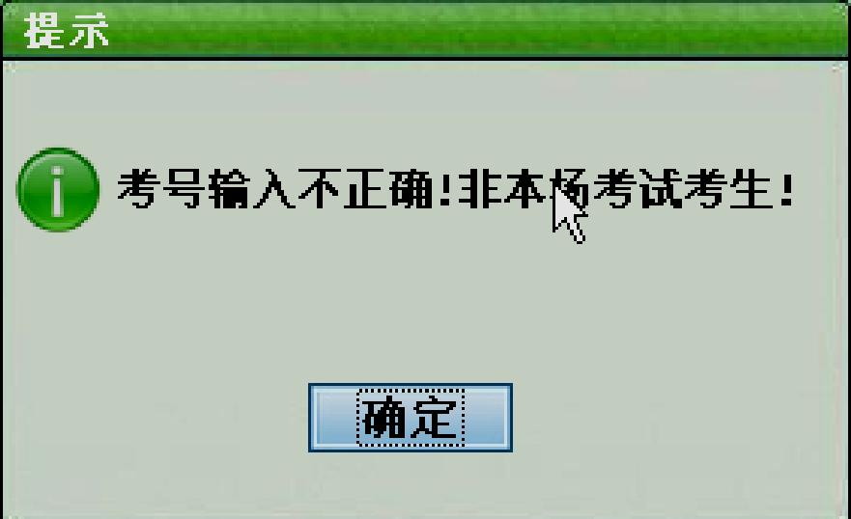
1.处于等待考试开始状态的考生机，在得到监考机服务器允许登录的指令后，将出现如图1所示的输入考号界面。此时，考生需在相应的位置处输入自己的考号，并点击 “确定”进行登录。
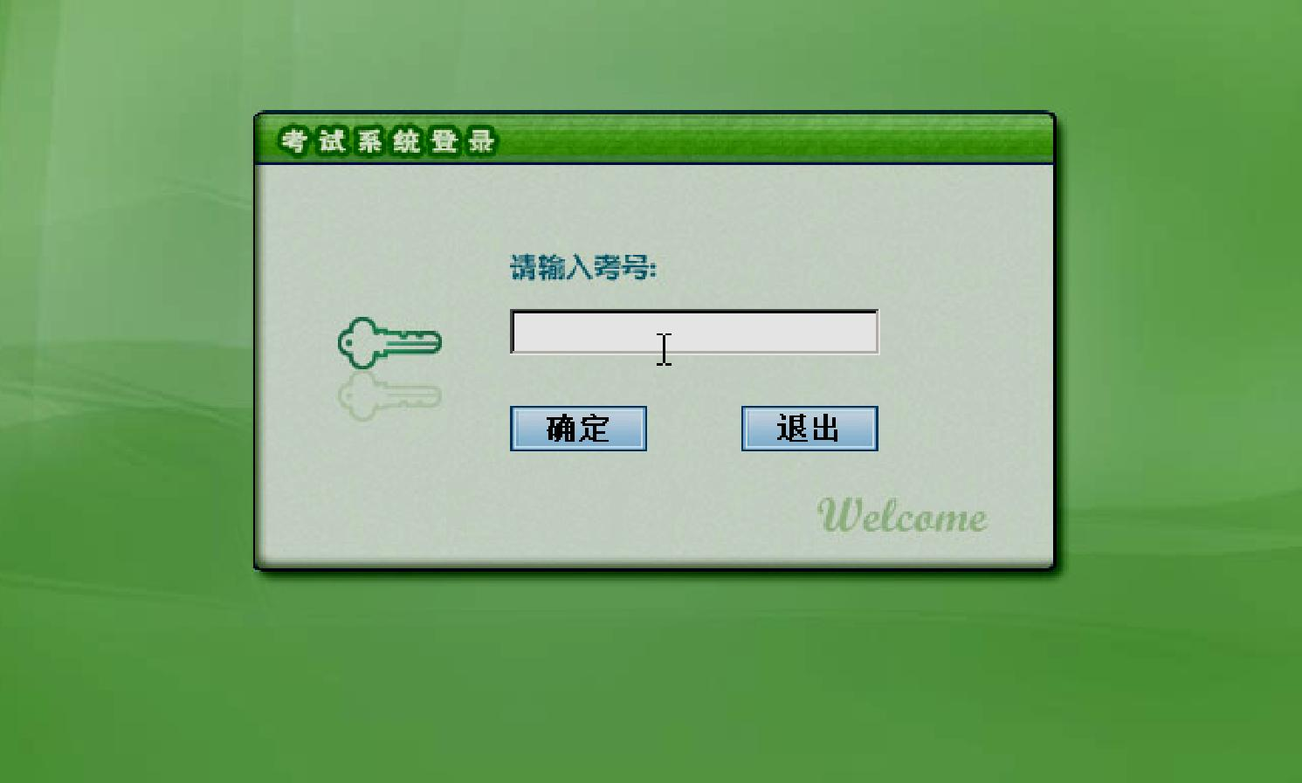
图 1 图 2

2.如果考生输入的考号不正确，系统将自动弹出如图2所示的提示框。考生须点击其中的“确定”按钮，返回到图1重新输入正确的考号。
3.输入正确的考号后，如果系统弹出如图3所示的提示框，表明该考生所输入的考号已经有人使用并登录了。此种情况下，考生须立即联系监考老师予以解决。
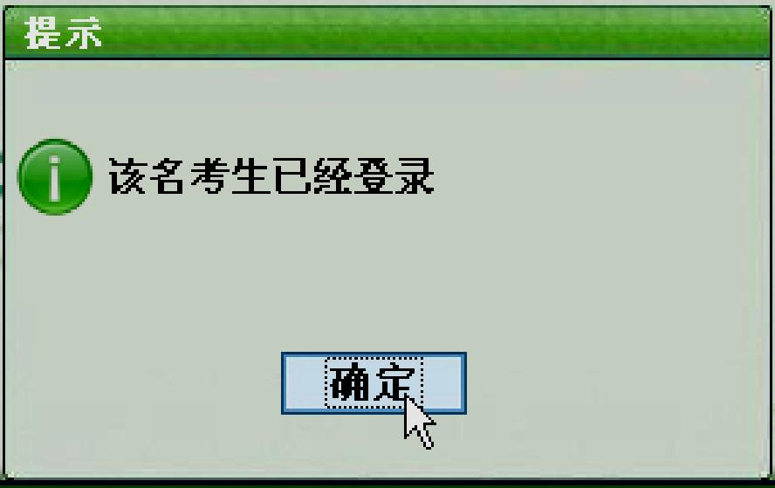
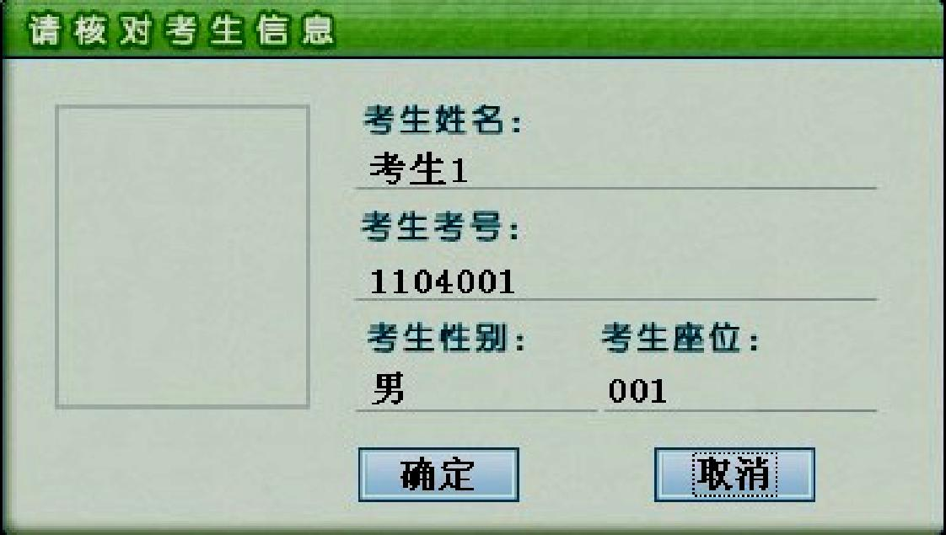
图 3 图 4

4.如果考生输入的考号合法，系统将进入身份确认界面（如图4）。考生可以通过界面上所显示的照片、姓名、考号等信息核对自己的身份。在确认身份正确无误后，点击“正确”，进入下一个环节。
5.如果考生发现所显示的身份信息错误，须立即联系监考老师。由监考老师判断身份信息错误的原因。若该错误是由于考生输入错误的考号导致的，可点击图4所示界面的“取消”按钮，返回到图1所示的考号输入界面重新进行登录。

二、设备测试
1.完成登录过程后，考生机进入设备测试阶段。设备测试的目的是确保考试中试题的播放和考生的答案录音均调整在最佳状态。考生可按照界面的提示，逐步完成音频设备测试过程，并在测试通过后自动进入下一环节。
设备测试的详细过程如下：
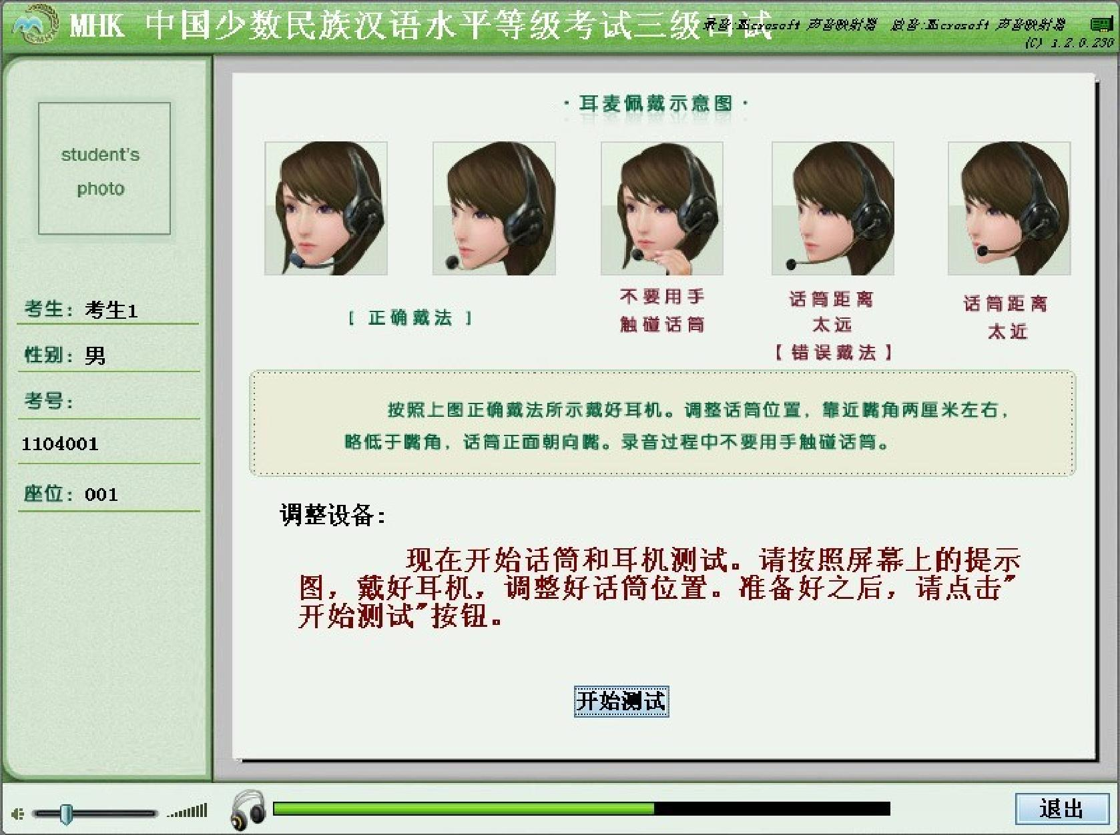
1）调整设备：设备测试的第一个阶段是调整设备。在这一阶段，考生机进入如图5所示的准备界面，提醒考生戴好耳机，并调整好话筒的位置。考生按要求调整好话筒位置后，可点击“开始测试”按钮，进入下一步。
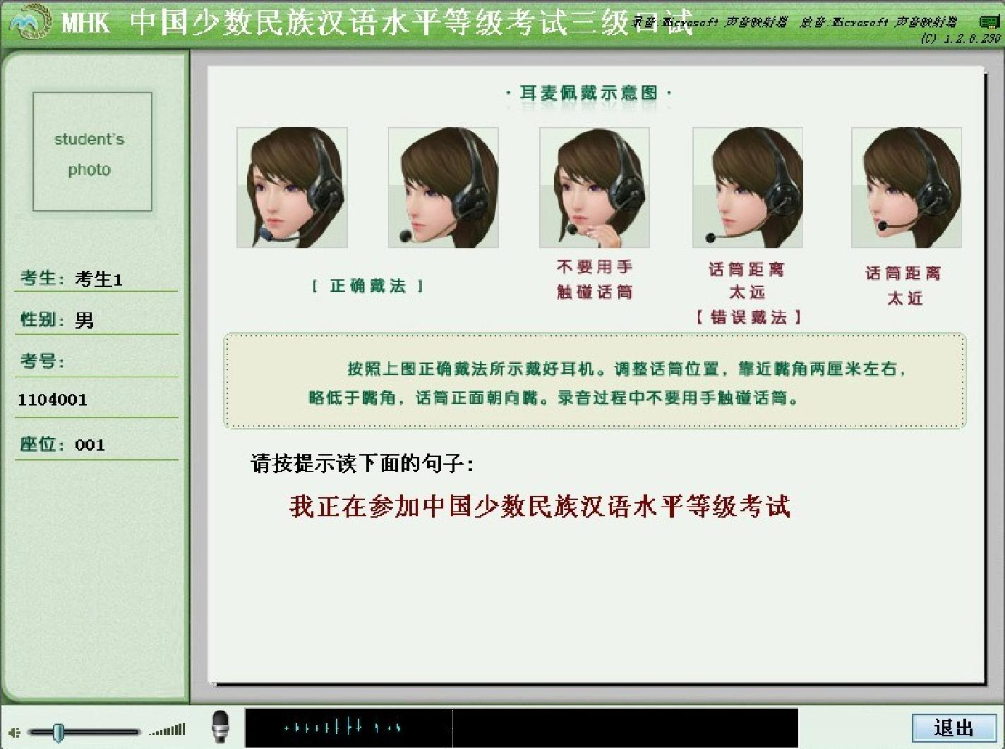

图 5 图 6

2）录音准备：设备测试的第二个阶段是录音准备。在这一阶段，考生机将进入如图6所示的界面，播放设备测试方法提示音，提醒考生做好录音准备。

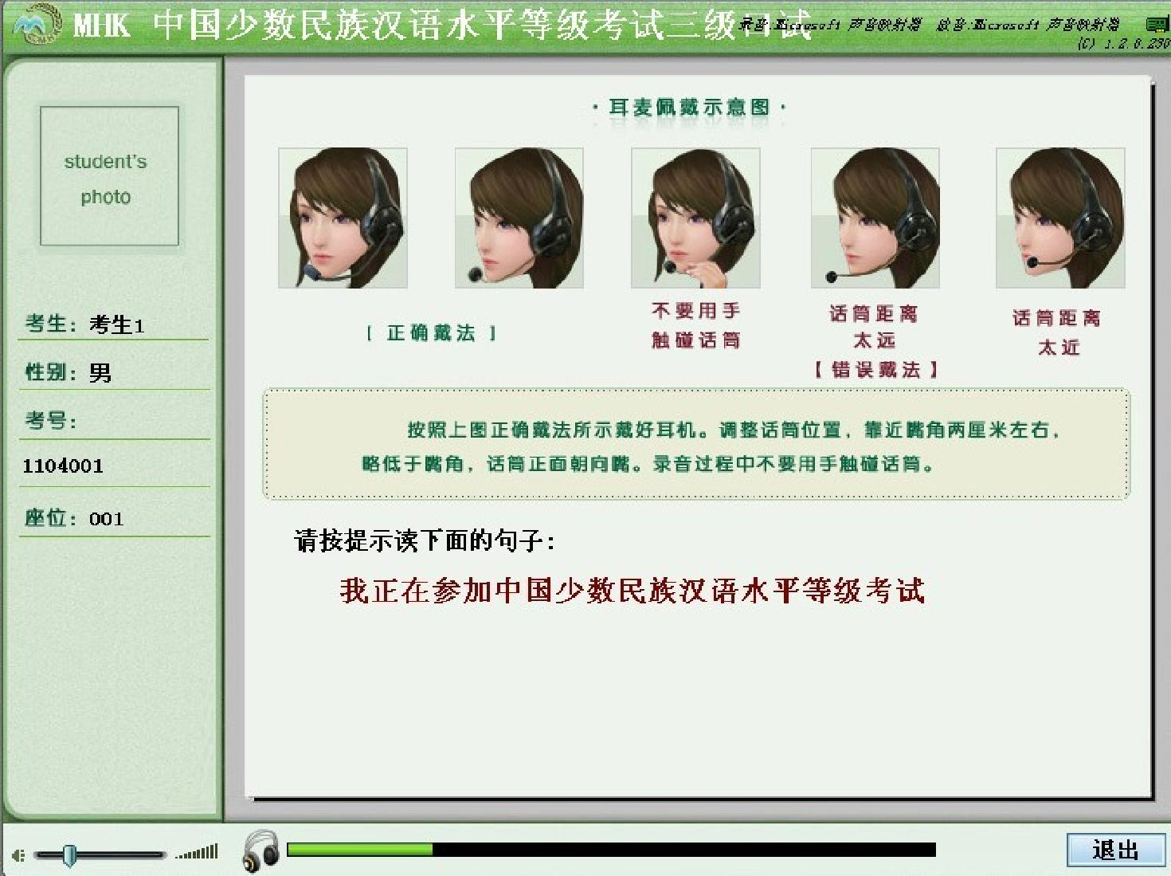
3）录音测试：设备测试的第三个阶段是录音测试。在这一阶段，考生首先按照如图7的界面提示进行录音；在录音完成后，开始录音测试过程。（图7）

录音测试过程包括程序自动测试和人工试听测试两部分。首先进行程序自动测试，由程序自动判断考生的录音音量是否合适。
① 程序自动测试 图 7
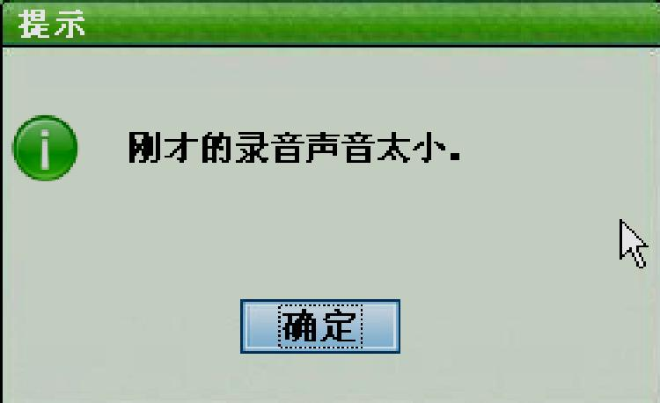
程序自动测试过程中，如果被测录音有问题，程序会自动提示考生，考生可按照系统提示进行调整并重新开始录音测试，直到测试通过。如果弹出如图8所示的对话框，提示录音声音太小，则表明考生录音音量太小，考生需根据情况适当提高自己说话的音量或减小话筒到嘴部的距离。调整完后点击“确定” ，并按照提示重新开始测试。 图 8

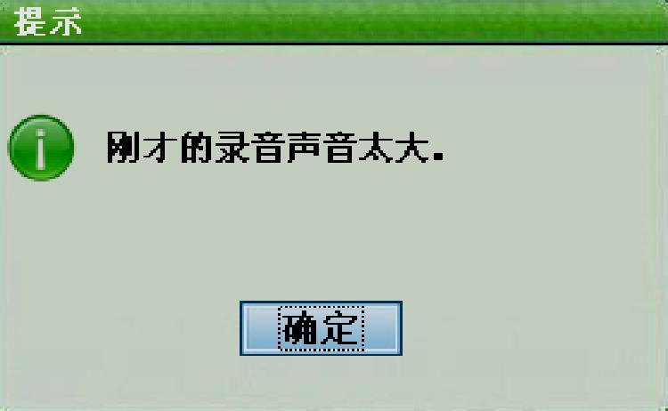
如果弹出图9所示的对话框，提示录音声音太大，则表明考生录音音量太大，考生需根据情况适当降低自己说话的音量或增大话筒到嘴部的距离。调整完后点击“确定” ，并按照提示重新开始测试。

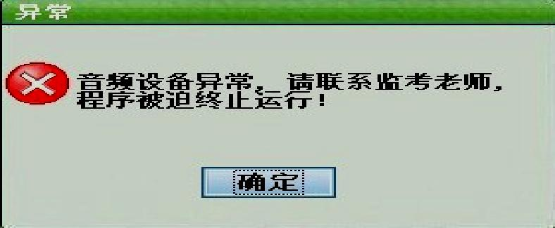
如果弹出图10所示的对话框，提示USB录音设备型号不符，则表明考生的耳麦设备可能存在问题或未连接到考生机。此时，考生需检查耳麦是否与考生机连接，或根据实际情况更换耳麦设备。之后，点击“确定” ，并按照提示重新开始连接监考机。 图 10

② 人工试听测试
程序自动测试完成后，进入人工试听测试过程。由考生亲自试听，判断录音是否清晰，如图 3.5g所示。如果考生认为录音不够清晰，则需点击“不清晰”按钮，并按照提示重新进行测试；如果考生认为录音清晰正常，则可点击“清晰”按钮进行确认，等待进入下一个环节。

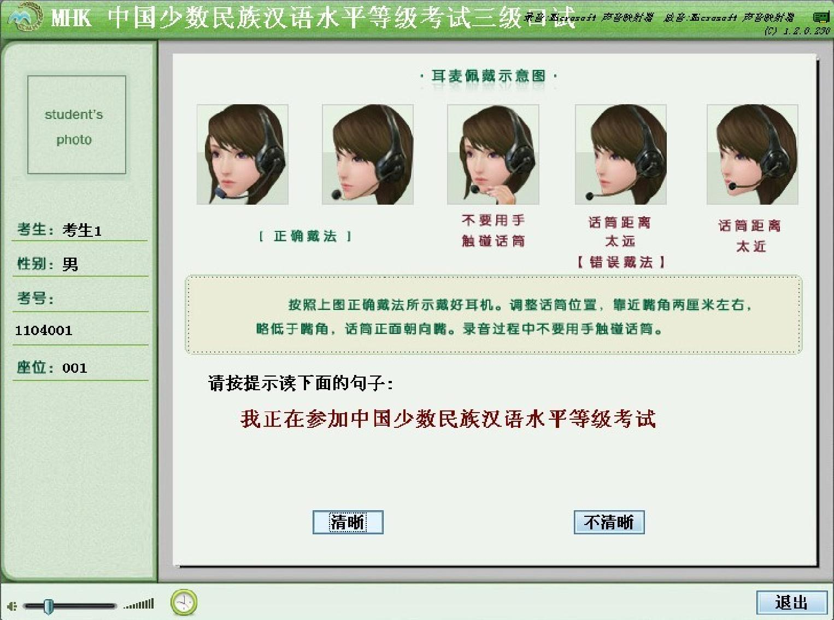
图11

三、等待考试开始
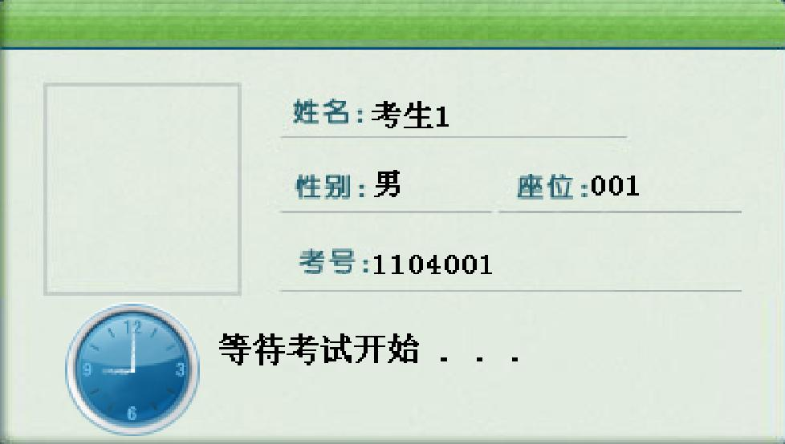
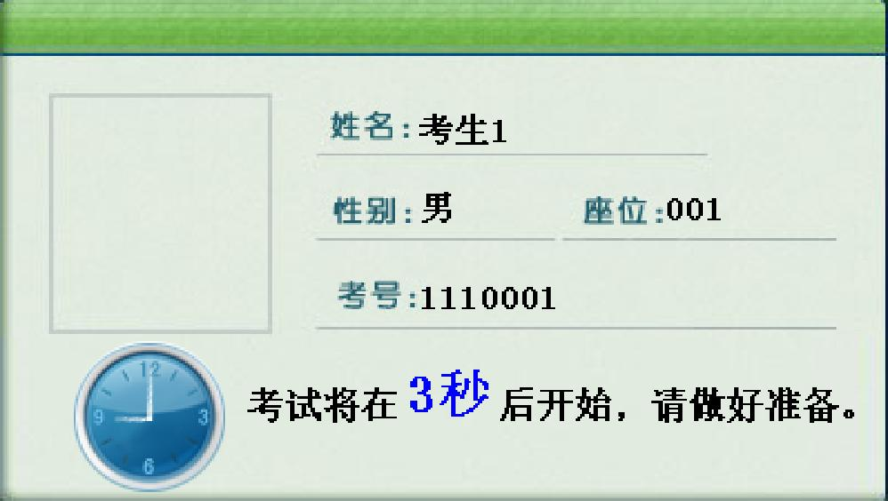
考生在完成设备测试后，进入等待考试开始界面（如图12）,等待监考机下达开始考试指令。当监考机下达开考指令时，考生机界面将显示5秒钟的倒计时提示（如图13），而后进入考试答题界面。
图 12 图 13

四、答题
倒计时结束后，正式考试开始。考生在考生机软件提供的人机交互界面的提示下，一步步的完成考试的全部答题工作。考生机的答题界面如图14所示

图 14
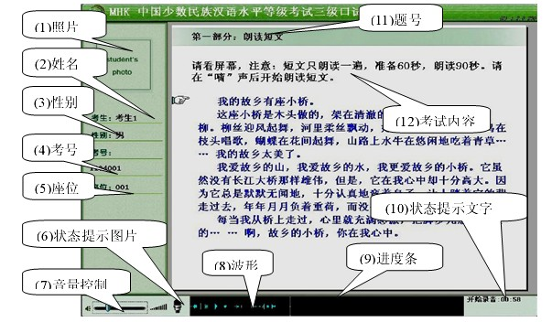
界面各组成部分说明如下：
（1）照片：显示考生本人的照片。（2）姓名：显示考生的姓名
（3）姓别：显示考生的姓别。 （4）考号：显示考生的考号。
（5）座位：显示考生座位号。
（6）状态提示图片：通过不同的图标，显示当前的考试状态。考试状态主要有以下三种：



① 录音状态 ② 等待状态 ③ 放音状态

（7）音量控制：用于调整耳机的放音音量。
（8）波形：显示考生的录音波形提示。
（9）进度条：动态显示当前录音进度和等待进度。
（10）状态提示文字：通过文字提示当前播放、录音、等待的剩余时间，单位是秒。
（11）题号：显示当前答题题号。
（12）考试内容：显示当前考题内容。

五、考试完毕
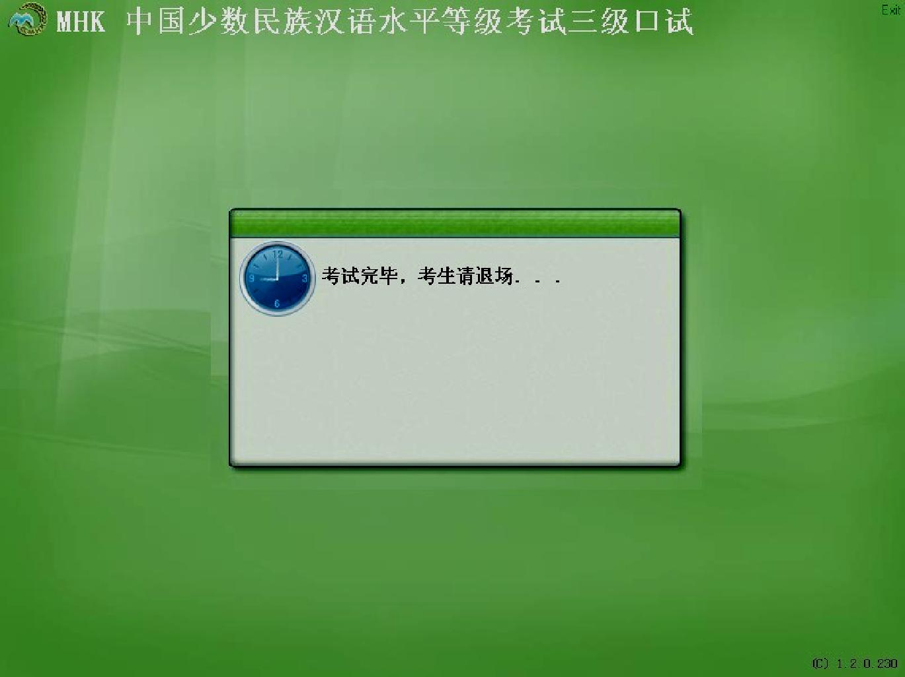
考生完成全部答题后，考生机将自动上传考生答案数据到监考服务器。若答案上传成功，考生机将显示答案上传成功界面（如图 15所示）。此时，考生仍须在座位上等候。当发布考试结束指令后，考生机将显示如图16所示界面，考生可在监考老师的指导下，有序离开考场。
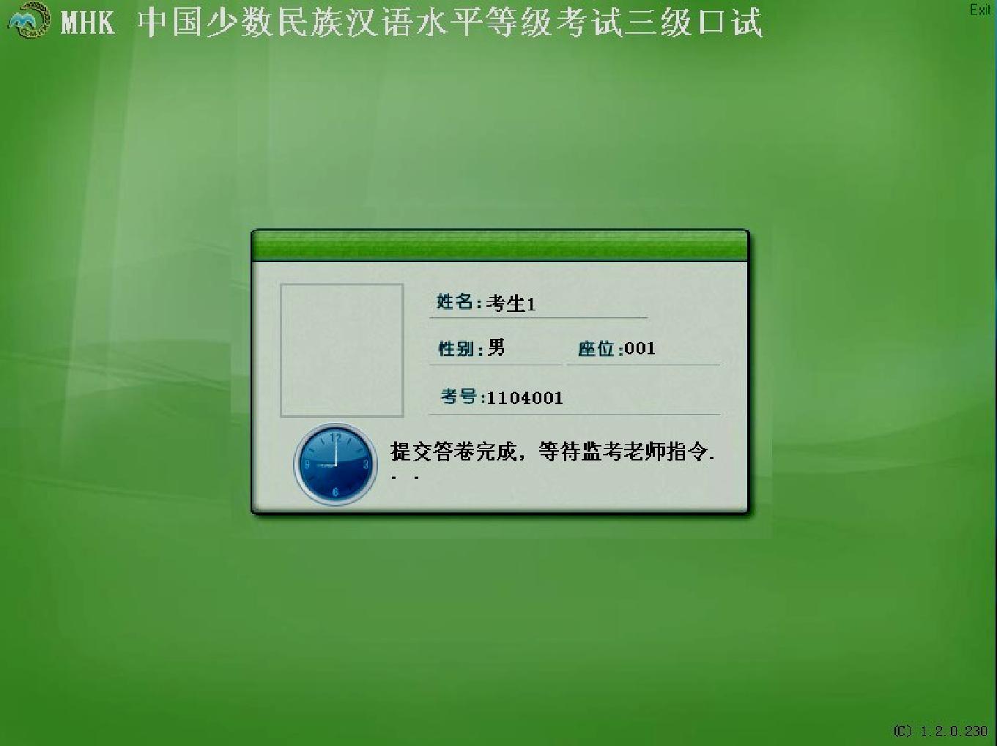
图 15 图 16

考试结束后，若考生答案无法成功上传，考生机将显示如图17所示的界面，提示考生网络有问题。此情况下，系统操作员须进行如下处理：
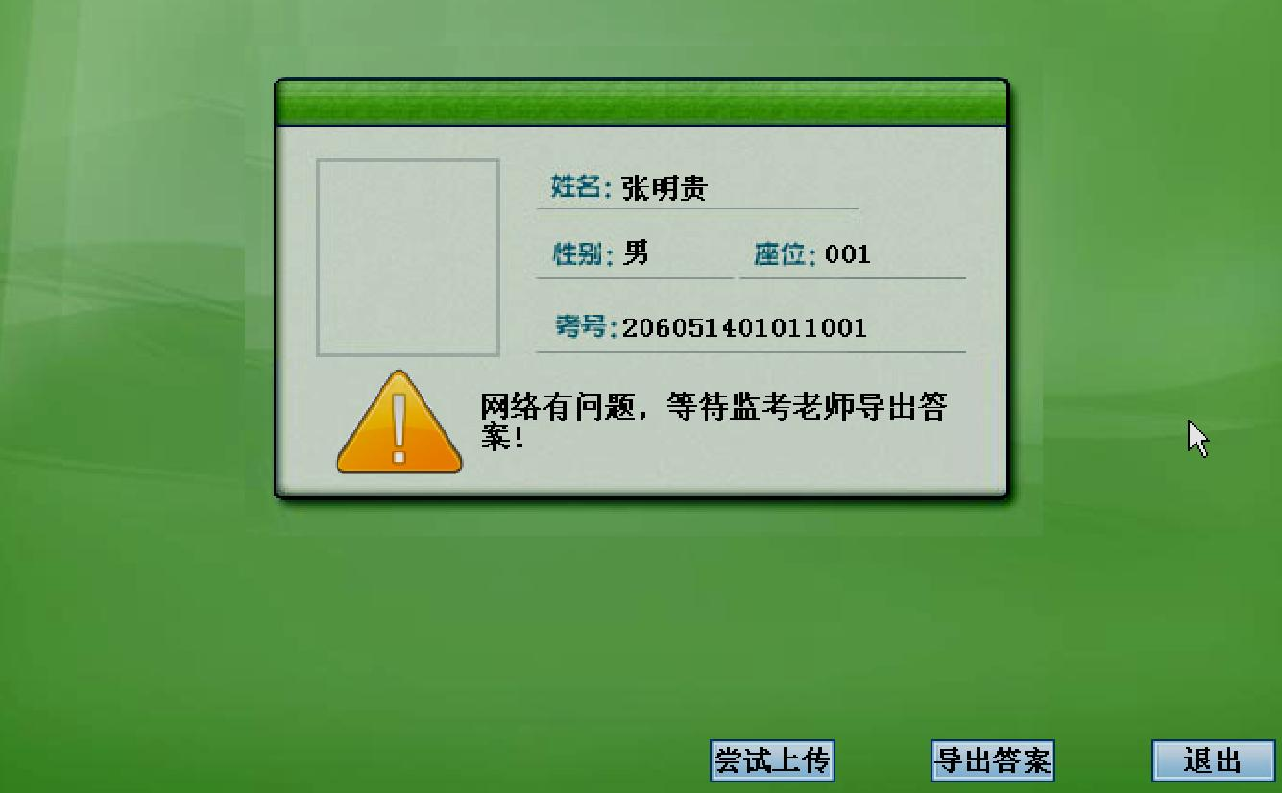

图 17

温 馨 提 示
各位考生：
口语上机前，请仔细阅读以下内容：
在输入准考证号后，先进行“语音测试”，试音清楚后点“清楚”按钮，准备进行口语上机考试。根据提示回答：（必须在“滴”声后回答）
欢迎词（口语试音）：（2分）
- 你叫什么名字？
- 你是什么民族？
- 你的准考证号是多少？
第一部分：复述短文（5分）
一篇短文（准备2分钟，复述短文3分钟）
第二部分：回答问题（5分钟）
有两题请任选一题（准备2分钟，回答3分钟）
看完题目后，根据提问回答：我选择第一题或我选择第二题并回答

